Renginio „Gamtos lobių medžioklė“ aprašas
Renginys „Gamtos lobių medžioklė“ vyko rugpjūčio 28 d. nuo 11 iki 15 val. Bernardinų sode. Prieš renginį buvo vykdoma komandų registracija. Iki renginio dienos užsiregistravo 29 komandos, kurias sudarė 125 asmenys. Dalis komandų renginio dieną neatvyko, tačiau buvo suformuotos naujos komandos iš tuo metu parke buvusių lankytojų. Iš viso renginyje dalyvavo 24 komandos, kurias sudarė 87 asmenys.
Renginio dieną parke buvo pastatyta palapinė, o joje įrengtos edukacinės erdvės – dalyviai ir kiti parko lankytojai galėjo sužinoti apie atliekų tvarkymo iššūkius ir teisingą rūšiavimą, mikroplastiko taršą ir jo prevenciją bei kitą su aplinkosauga susijusią informaciją. Greta palapinės taip pat buvo įrengtos žaidimų erdvės – šeimos galėjo sustiprinti savo komandinius įgūdžius, taip pat pasitikrinti žinias rūšiavimo varžybose.
Prasidėjus renginiui komandoms buvo išdalinti parko žemėlapiai, kuriuose buvo pažymėta 10 vietų, kuriose buvo galima rasti organizatorių paruoštas užduotis. Kiekviename pažymėtame taške buvo įrengta lentelė su užduoties numeriu ir QR kodu. Nuskaitę QR kodą dalyviai savo telefone išvysdavo užduotį, o atsakymą turėjo įrašyti į kitoje žemėlapio pusėje esantį kryžiažodį. Išsprendę vieną užduotį, dalyviai keliaudavo prie kitos. Užpildžiusios kryžiažodį komandos turėjo sugrįžti prie renginio palapines, kur jų atsakymai ir bendras užduočių atlikimo laikas buvo užfiksuojami. Sugrįžus visoms komandoms buvo įvertinti rezultatai, išrinkti ir apdovanoti nugalėtojai. Jiems įteikti aplinkai draugiški arba gamta labiau pasidomėti skatinantys prizai: 5 vnt. žaidimų komplektų, skatinančių drauge su šeima keliauti po Lietuvą ir aplankyti įvairius gamtinius objektus („Nutrink ir keliauk” kortelių rinkiniai), 44 daugkartinio naudojimo šiaudelių rinkiniai. Taip pat nugalėtojams buvo perduoti partnerių įsteigti prizai: stalo žaidimai „Terra Futura“, daugkartiniai kelioniniai įrankiai, gertuvės, telefonų stoveliai, pieštukai ir kt. Trims pirmosioms žaidimą įveikusioms komandoms įteikta po vieną 100 Eur vertės dovanų čekį apsilankymui nuotykių parke „UNO”. Žaidimą sudarė 10 klausimų, susijusių su Vilniaus miesto gamta, Bernardinų parko istorija ir gamtiniais pokyčiais, čia įsikūrusiomis gyvūnų rūšimis ir augančiais augalais, taip pat su gamtiniais ištekliais, jų tausojimu, rūšiavimu ir kitomis aplinkosaugos temomis. Teisingi klausimų atsakymai ir jų paaiškinimai buvo pristatyti renginio dalyviams jo pabaigoje. Tam buvo pagamintos specialios lentelės, dalyviai galėjo prieiti ir informaciją perskaityti.
Užduoties lentelės pavyzdys:
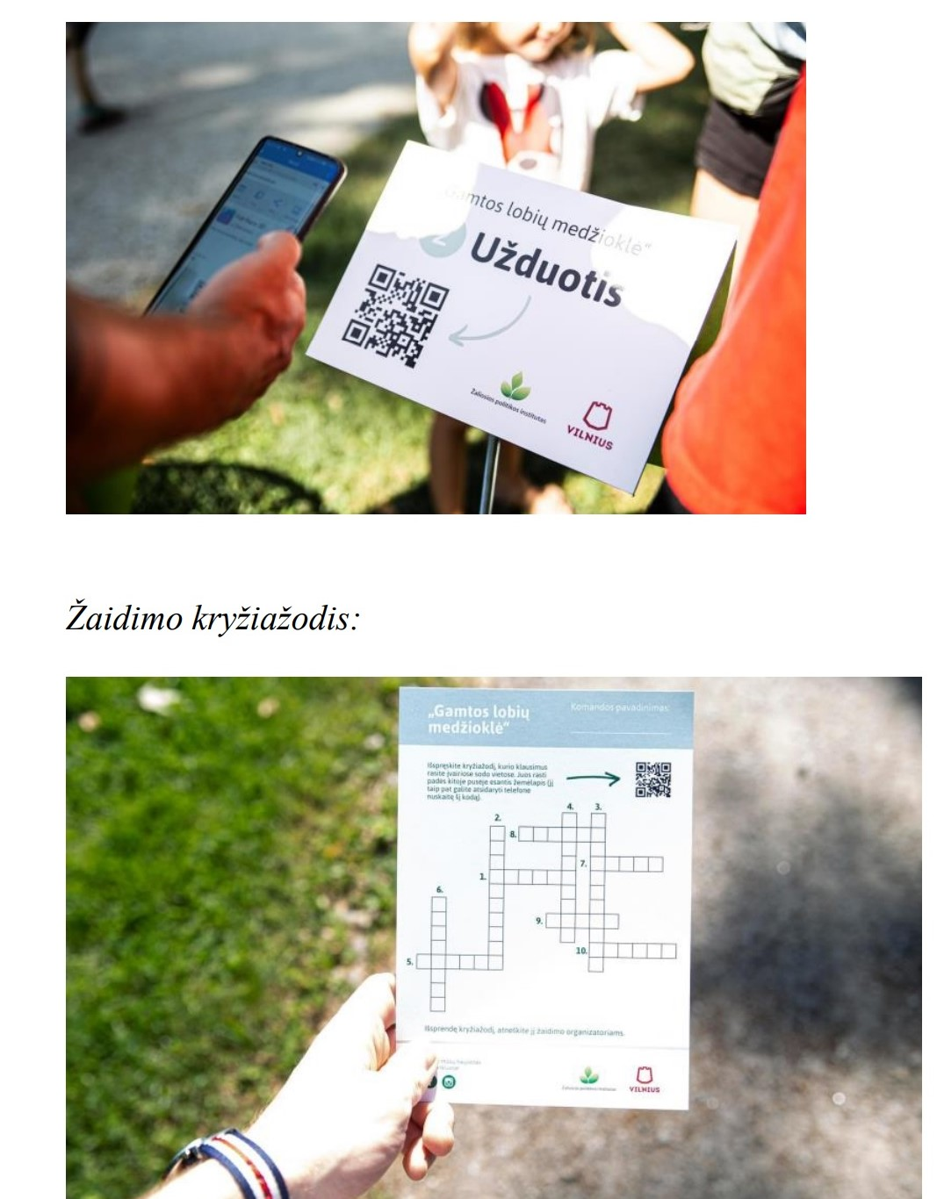
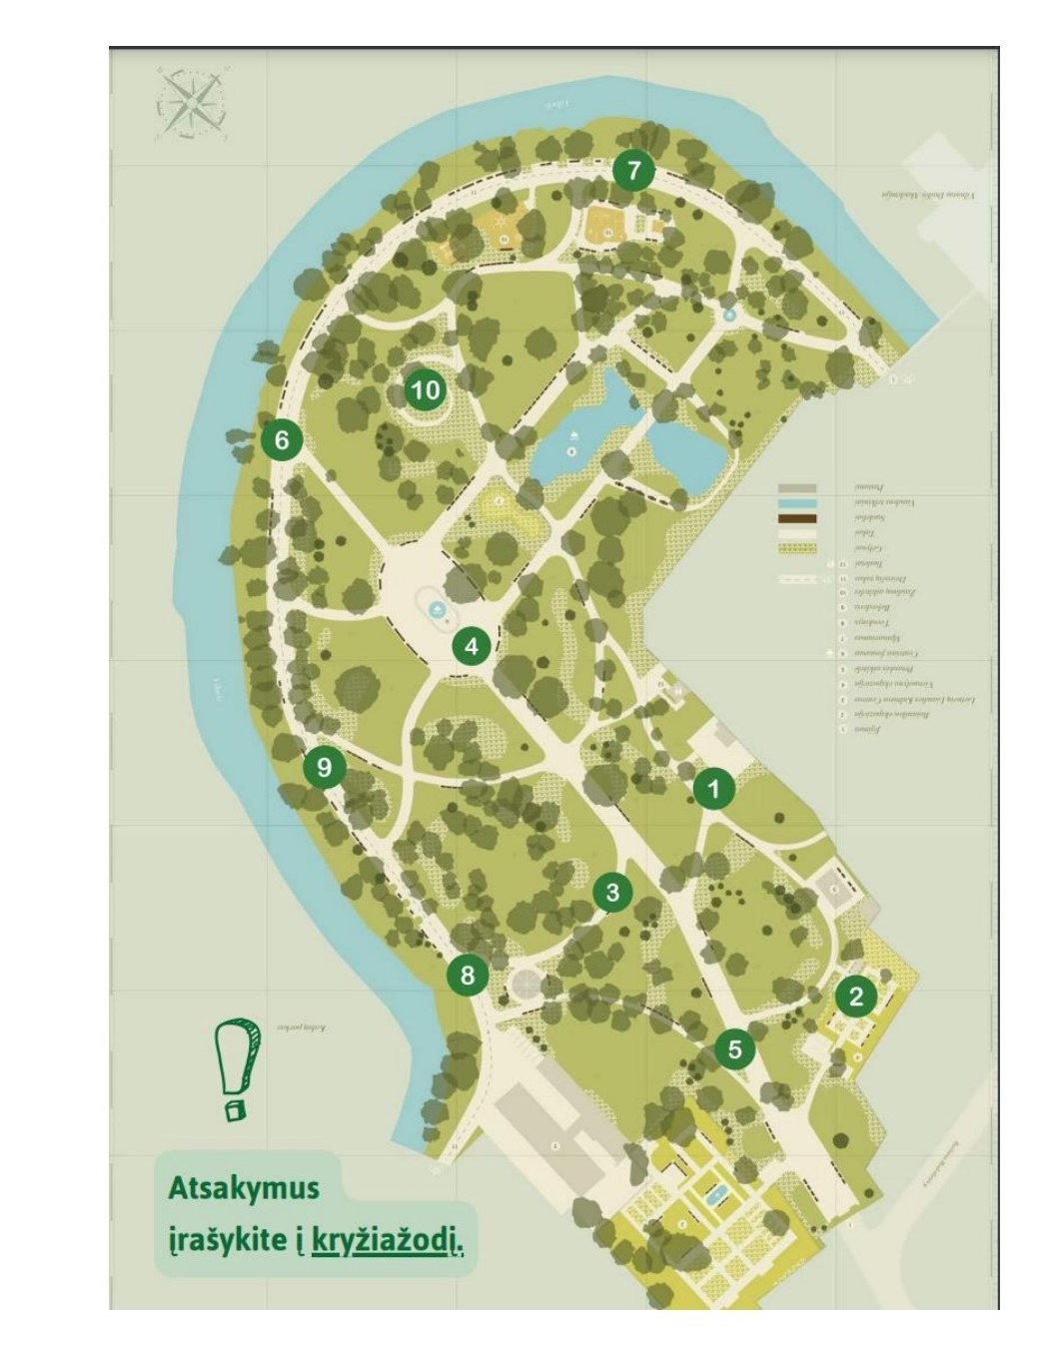
Žaidimo adaptacijos aprašas
Siekiant suteikti projektui didesnę ilgalaikę vertę ir išplėsti į projektą įtrauktų Vilniaus miesto gyventojų skaičių, „Gamtos lobių medžioklės“ žaidimas buvo pritaikytas savarankiškam dalyvavimui. Tam, kad žaidimas ilgą laiką būtų prieinamas, 1 metų laikotarpiui buvo išperkama žaidimo talpinimo platformos prenumerata. Bernardinų sodo prieigose buvo įrengta informacinė lentelė su informacija apie žaidimą ir QR kodu, kurį nuskaitęs telefonu parko lankytojas savo telefone išvysta žemėlapį. Jame pažymėta 10 taškų su užduotimis. Pasiekęs kiekvieną žemėlapyje pažymėtą tašką dalyvis randa vis kitą lentelę su klausimu. Atsakymus jis turi įrašyti į internete patalpintą interaktyvų kryžiažodį. Paskutiniame 10- ajame taške randama lentelė su atsakymais ir jų paaiškinimais. Juos galima peržiūrėti čia: http://zaliojipolitika.lt/wp-content/uploads/2022/09/10.pdf Žaidimą parko lankytojai gali išbandyti savarankiškai bet kuriuo metu. Savarankiškai žaidimą jau išbandė bent 678 žmonės (2022-08/23-10/18).
